Salmo responsorial Música: Ir. Miria T. Kolling
Partituras Online: http://www.cantemos.com.br

SL 78 (77)
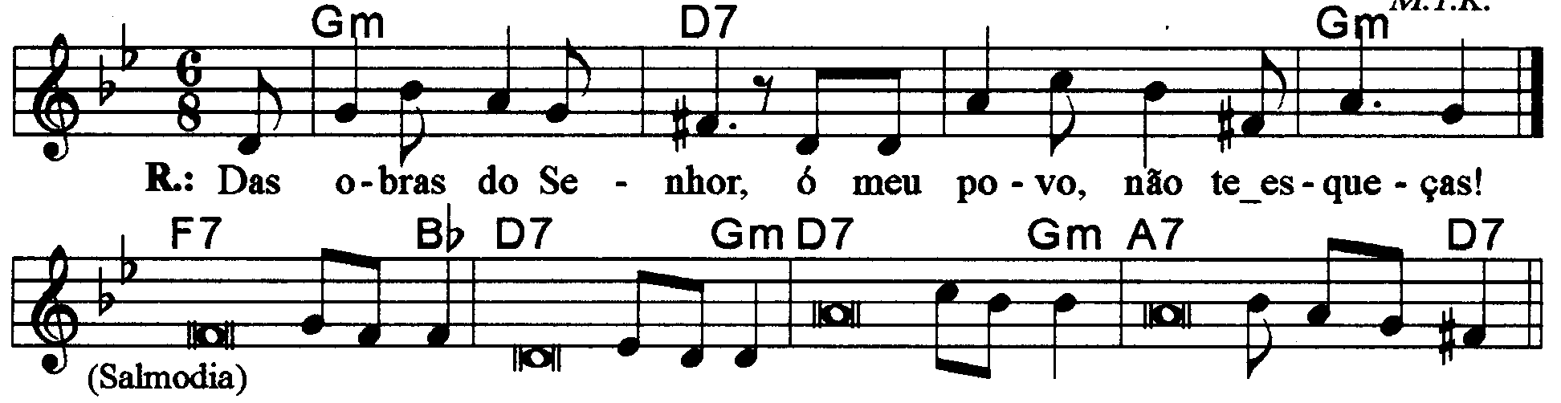

-------------------------------------------------------------------------------------------------

Sol Re7 Solm
Refrão: Das obras do Senhor, / ó meu povo, não te esqueças!

-------------------------------------------------------------------------------------------------

Fa7 Sib Re7 Solm
- Escuta, ó meu povo, a minha Lei, / ouve atento as palavras que eu te digo;

Re7 Solm La7 Re7
Abrirei a minha boca em parábolas, / os mistérios do passado lembrarei
-------------------------------------------------------------------------------------------------

Fa7 Sib Re7 Solm
- Quando os feria, eles então o procuravam, / convertiam-se correndo para ele;

Re7 Solm La7 Re7
Recordavam que o Senhor é sua rocha / e que Deus, seu Redentor, é o Deus Altíssimo.
-------------------------------------------------------------------------------------------------

Fa7 Sib Re7 Solm
- Mas apenas o honravam com seus lábios / e mentiam ao Senhor com suas línguas;

Re7 Solm La7 Re7
Seus corações enganadores eram falsos / e, infiéis, eles rompiam a Aliança.
-------------------------------------------------------------------------------------------------

Fa7 Sib Re7 Solm
- Mas o Senhor, sempre benigno e compassivo, / não os matava e perdoava seu pecado;

Re7 Solm La7 Re7
Quantas vezes dominou a sua ira / e não deu largas à vazão do seu furor.
-------------------------------------------------------------------------------------------------

